定制基于snipeitapp的数据库管理系统

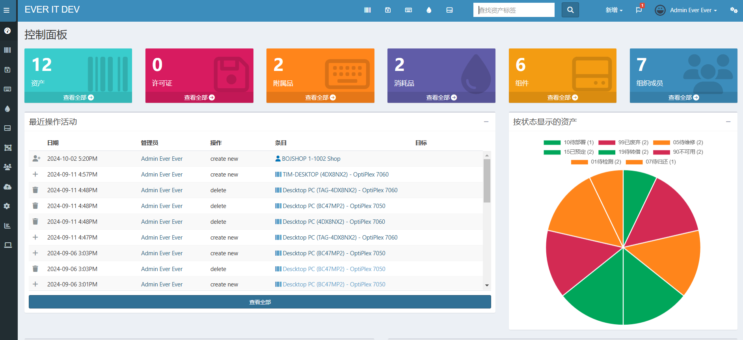

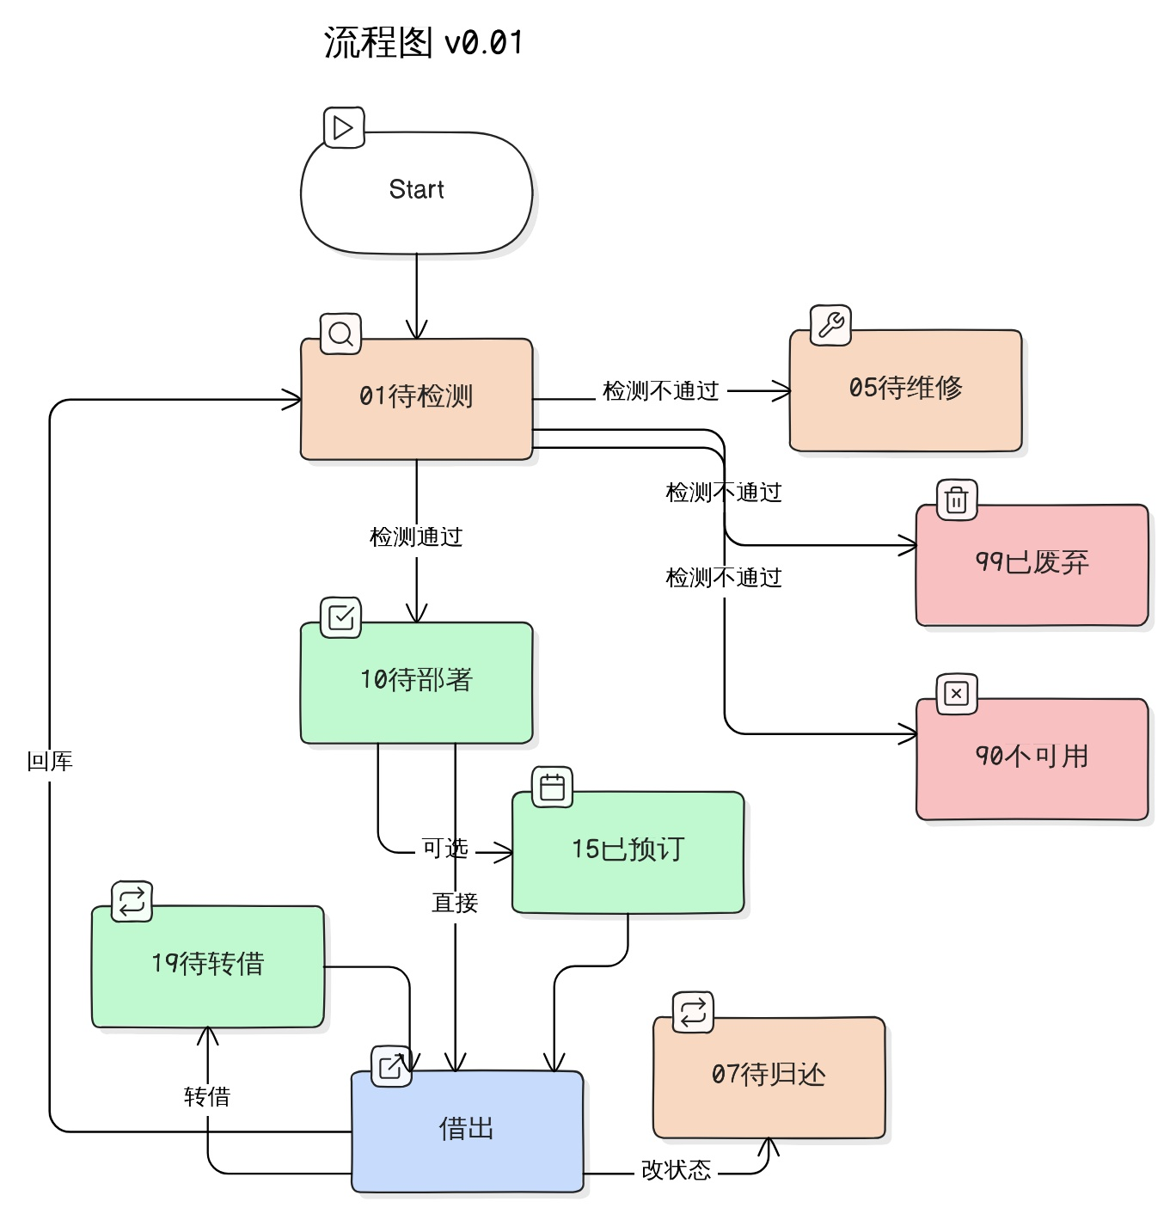

| **前缀** | **颜色** | **示例** | **状态** |
| --- | --- | --- | --- |
| 0X |  | 01 05 07 | 待定 |
| 1X |  | 10 15 19 | 待分配 |
| 9X |  | 90 99 | 无法分配或归档 |

*status id和序号保持一直，方便API调用*

说明

* 新入库和回库01待检测。维修/维护用05待维修， 借出后的状态：07待归还
* 正常工作的设备10待分配。15预定和19转借虽然也可以分配但当作已经分配处理
* 99废弃是归档，90不可用是无法分配，看情况使用

资产命名规则

* **命名格式**：
* **未知序号**：采用“Generic + 类型”的形式。
* **类型**：
  + **Desktop PC**：台式机
  + **AIO PC**：一体机
  + **Laptop**：笔记本电脑
  + **Mobile**：手机
  + **Pad**：平板电脑
* **已知序号**：由IT Agent直接录入
* **备注说明**：用于记录与设备相关的特殊情况，如缺少适配器、WiFi Dongle等。
* **默认位置**：资产的初始位置应选择，通常为Silverwater 26。

组织成员命名规范

* **名字**：使用店铺名称作为名字。
* **姓氏**：格式为“店铺号 + 店铺类型”。
* **用户名格式**：采用“分组 + 编号”的组合方式。
* **默认密码**：设定为“ever123456”。
* **登录权限设置**：除管理员指定需编辑的成员外，默认不勾选“用户可以登录”。

附属品命名规范

* **名称格式**：如有品牌，需标明品牌名称；如无品牌，则使用英文类别名。
* **类别定义**：采用“英文 + 中文”的方式描述，例如：
  + Scanner（扫码器）
  + Receipt Printer（小票打印机）
  + POE Security Camera（以太网供电监控摄像头）
  + Pocketwifi（移动无线网）
  + NVR（网络视频录像机）

消耗品命名规范

* **名称**：明确标示品牌名称。
* **类别**：定义为“INK”（打印机墨水）。
* **型号**：指明为“Black”。

组件命名规范

* **类型定义**：
  + **Sim Card**：电话卡
  + **Data Card**：流量卡
  + **PC Component**：PC配件
  + **POS**：刷卡机
  + **Office Supplies**：办公用品
* **Sim Card和Data Card**：名称为电话号码，序列号为sim card序列号，购买日期为激活时间
* **POS刷卡机**：名称为MID，同时也是operator psw，供应商为vendor或者lightspeed，订单号为admin psw
* **PC Component配件**：RAM，内存条等

商铺地理位置命名规范

* **位置**：区suburb+街道名
* **站点**：可有可无，填写有效网址。
* **地址**：真实街道名。
* **城市**：真实区域。
* **省份**：真实省
* **国家**：国家名称
* **Zip**：填写邮政编码。
* **笔记**：开店关店时间
* **分组**：渠道号

CSV:

导入步骤：

1. 分组（可后面分）
2. 地理位置，注意地理位置的csv，第一个名称的时候必须手动地理位置名称的导入字段为位置名称，其他直接导入即可
3. 用户，location 设置为位置，但是分组无法导入，需要手动添加
4. 附属品，配件，消耗品公用一个csv，直接导入即可
5. 资产，直接导入，但是位置和默认位置都是位置的字段，然后有两个型号，从已经创建的资产导入，有自动切换csv格式

CSV模板下载

* [资产.csv](http://it.everaustralia.com.au:88/csv/%E8%B5%84%E4%BA%A7.csv)
* [用户.csv](http://it.everaustralia.com.au:88/csv/%E7%94%A8%E6%88%B7.csv)
* [组件_simcard_pos.csv](http://it.everaustralia.com.au:88/csv/%E7%BB%84%E4%BB%B6_simcard_pos.csv)
* [地理位置.csv](http://it.everaustralia.com.au:88/csv/%E5%9C%B0%E7%90%86%E4%BD%8D%E7%BD%AE.csv)
* [配件_附属品_消耗品.csv](http://it.everaustralia.com.au:88/csv/%E9%85%8D%E4%BB%B6_%E9%99%84%E5%B1%9E%E5%93%81_%E6%B6%88%E8%80%97%E5%93%81.csv)

